附件：
座位预约流程
1．手机扫描下方二维码下载超星“学习通”客户端 ：

2．进入“注册/登录”页面点击进入“学习通”app，如已注册过账号
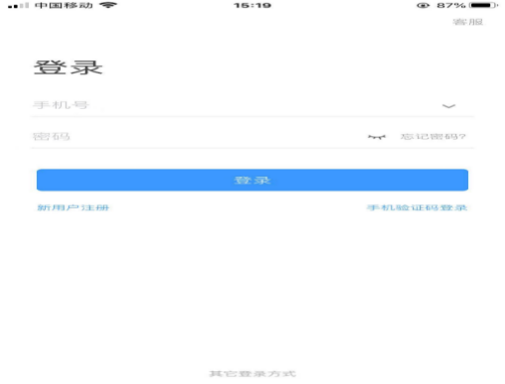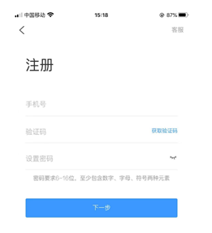
则填写手机号和密码，点击“登录”即可；如还未注册过账号，则点击“新用户注册”，进入注册页面，填写手机号并获取验证码，设置符合要求的密码后，点击“下一步”。
3．选择单位并验证学号
进入选择单位页面，填写或者选择“湖北第二师范学院”；
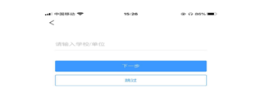
点击“下一步”进入验证页面，默认为上一页面中已选单位，也可重新选择单位，输入学号/工号和姓名后，点击“验证”。
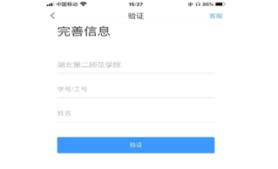
4．验证成功后在“学习通”首页右上角 “邀请码”处点击“邀请码”输入“hbdesfxy”即进入湖北第二师范学院专属首页。
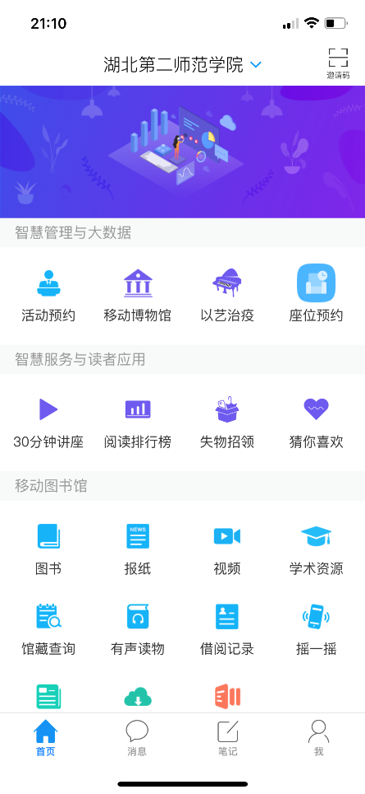
5．点击“座位预约”微应用即可进行座位预选。
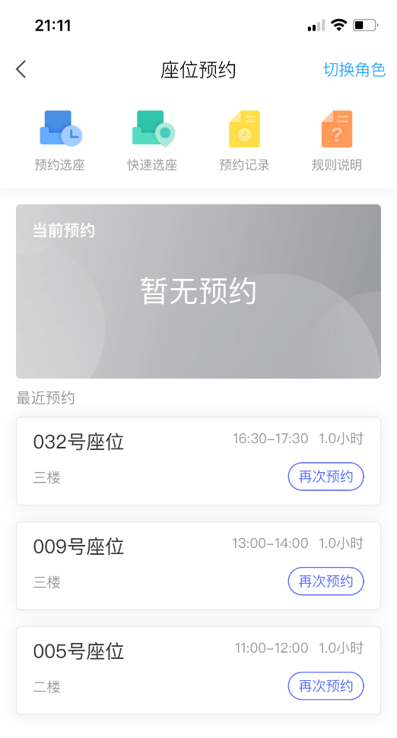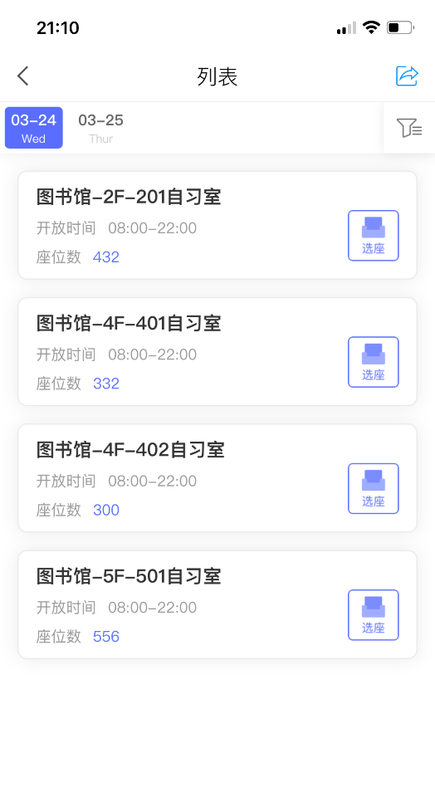
6．可根据需要选择相应的座位，座位选定后请遵守图书馆的预约要求，按时扫码签到，不得长期占座空置；不得随意占用他人位置。
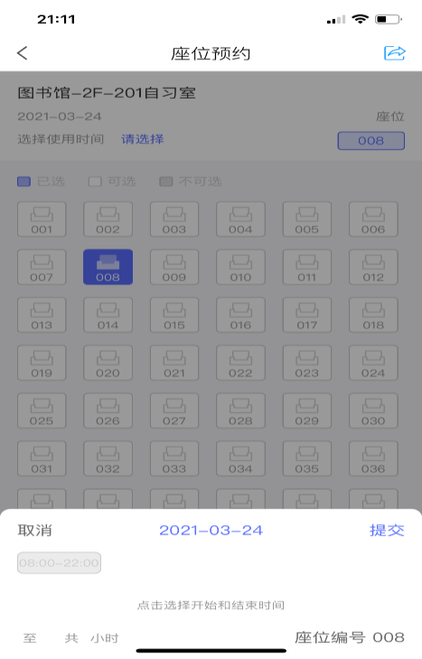
预约座位咨询电话：薛老师（87943916）

